El código en C# define una clase ArrayExample con dos métodos: Main() y SendMessage().

El método Main() inicializa un arreglo de caracteres letters con las letras de un nombre, una cadena vacía name, y un array de enteros a de longitud 10. Luego, en un bucle for, añade cada letra a la cadena name y asigna a cada posición del array a i más uno. Finalmente, llama al método SendMessage() con name y el valor correspondiente del array a como argumentos.

El método SendMessage() recibe una cadena y un entero como argumentos e imprime un mensaje en la consola.

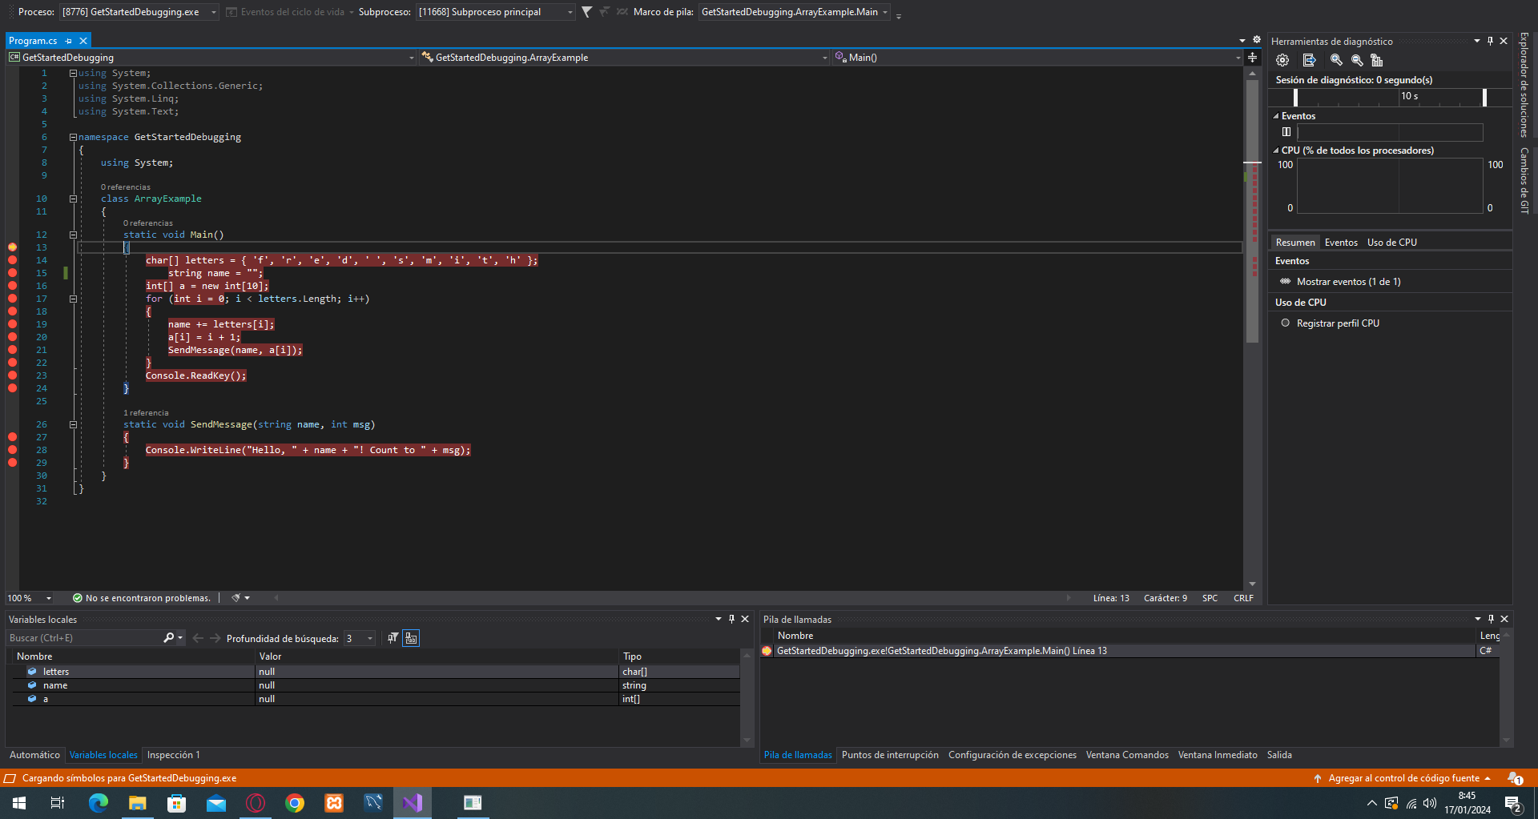
Se han colocado un mayor número de puntos de ruptura para comprobar el código en su totalidad.
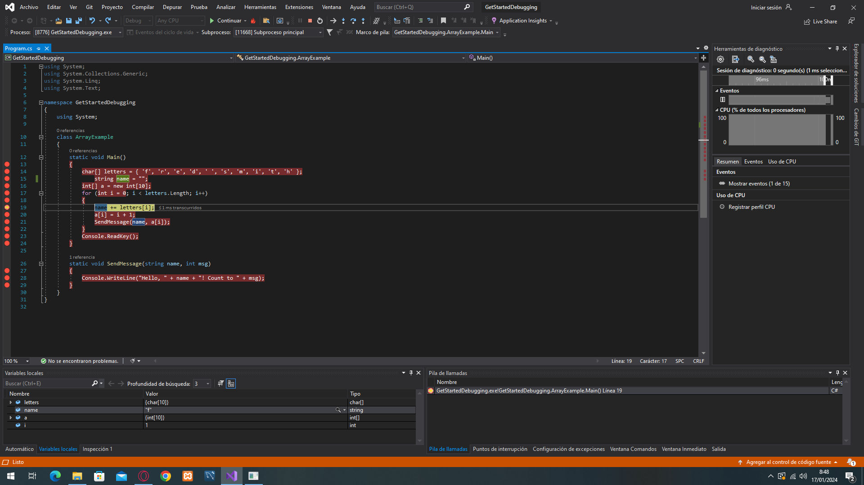
Cada vez que el programa llega a la línea 20, este programa añade un char del array letters a la variable nombre.

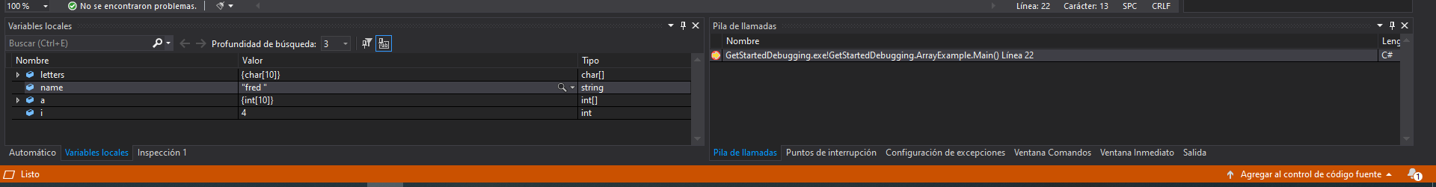
El programa funciona sin ningún tipo de fallos.

Pero vamos a cambiar los char del array para que formen al final el nombre Álvaro:

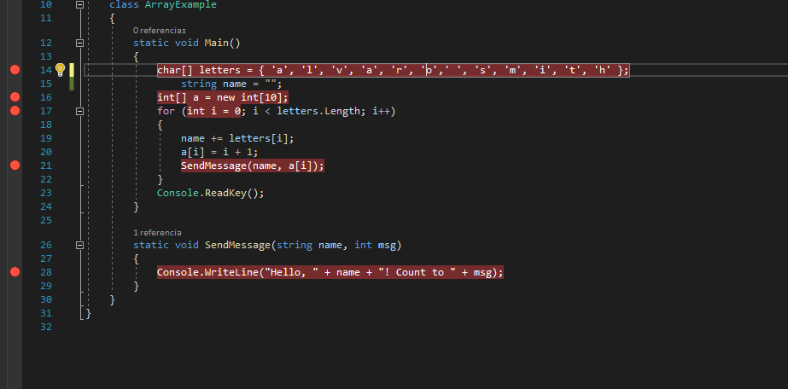

El programa funciona con normalidad hasta que de pronto encontramos un error:
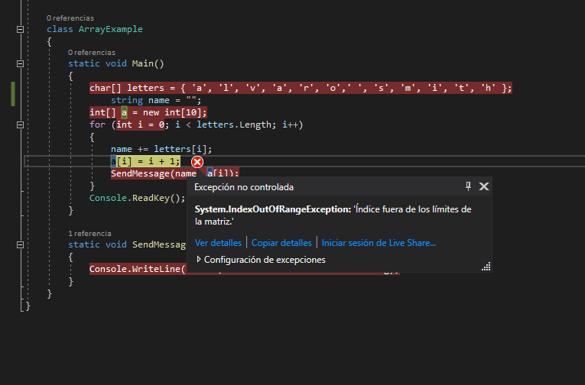
La excepción System.IndexOutOfRangeException se produce cuando intentas acceder a un elemento de un array utilizando un índice que está fuera de sus límites. Esto significa que estás intentando acceder a un lugar en el array que no existe.

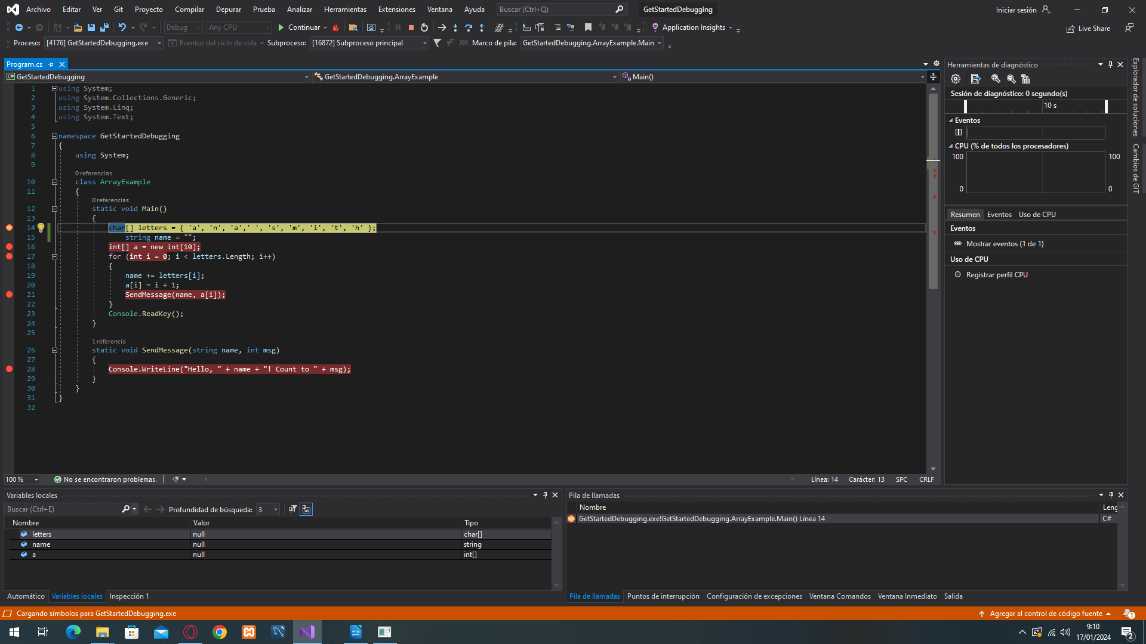
Vamos a probar con el nombre de ANA.

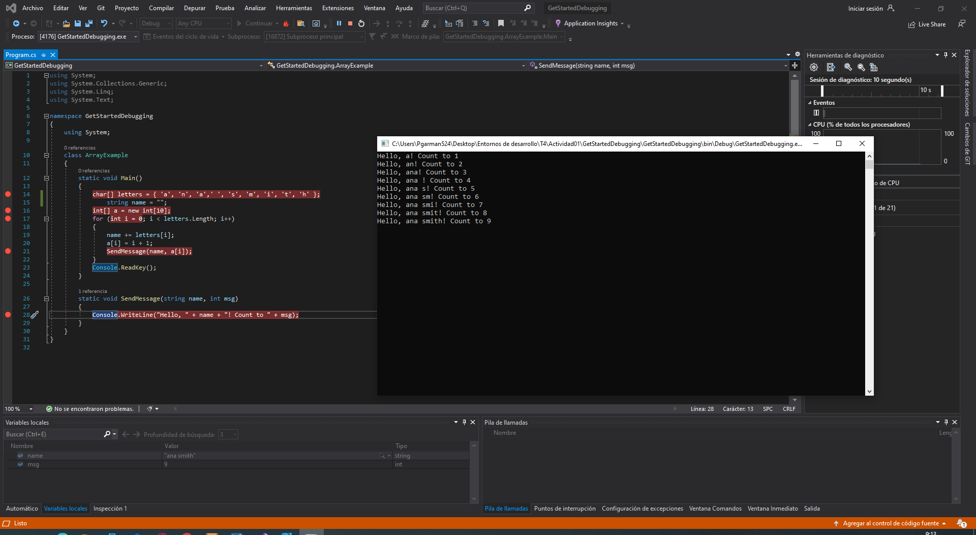
Si el array contiene objetos menores al límite de este, no nos surge ningún tipo de fallo.

